OMOLOGARE MARCARE

Unior d.d.
Kovaska cesta 10
3214 ZRECE
Slovenia

.
este autorizată să folosească pentru produsul lor cheie, izolată

.
mărcile protejate legal, așa cum sunt prezentate mai jos, pentru tipurile menționate la pagina 2 și urm.

.
Testat și certificat conform

DIN EN IEC 60900 (VDE 0682-201):2019-04; EN IEC 60900:2018

.
Produsul acoperă cerințele Legii germane „Produktsicherheitsgesetz (ProdSG)” privind asigurarea securității și sănătății.

Valabil până la: 31.03.2026
Semnătură indescifrabilă
VDE Prüf- und Zertifizierungsinstitut GmbH * Institutul de testare și certificare
Certificare: 1369900-3940-0006 / 278732
Ref. fișier:
Certificat-Nr. 40006025 Pagina 1
.
.
pentru alte condiții, vezi paginile pe verso și următoarele
Offenbach, 22.04.2003
(actualizat 12.04.2021 )

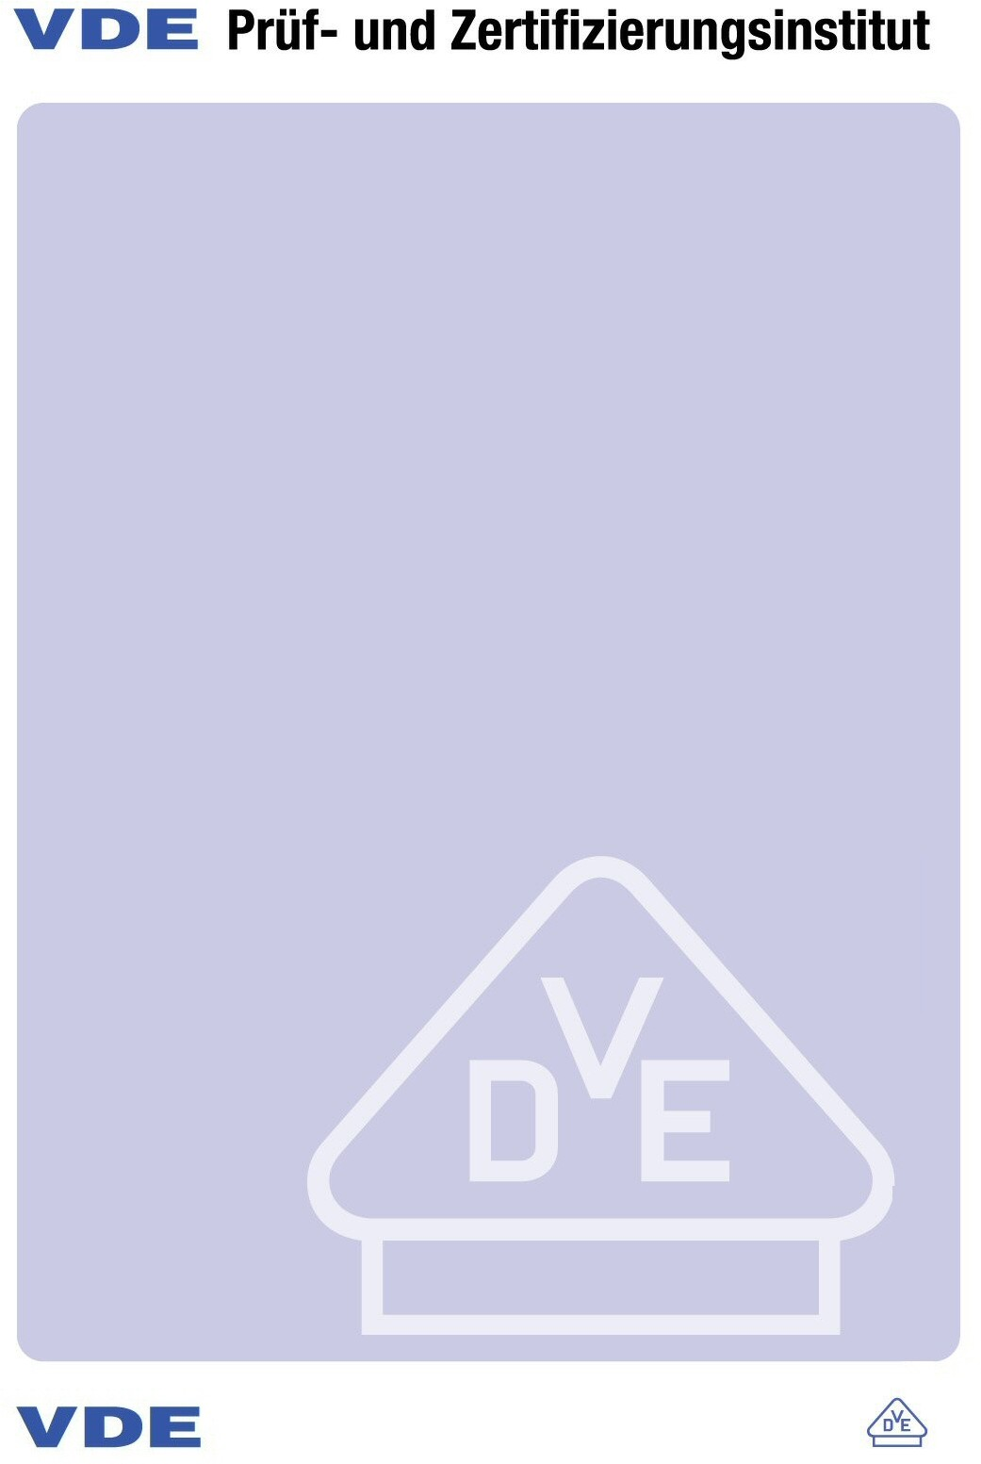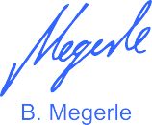Certificatele VDE sunt valide numai când sunt publicate pe: http://www.vde.com/certificate

Cheie izolată

Tip(uri)

110/2VDEDP 6 chei cu un singur capăt 110/2VDEDP 7
110/2VDEDP 8
110/2VDEDP 9
110/2VDEDP 10
110/2VDEDP 11
110/2VDEDP 12
110/2VDEDP 13
110/2VDEDP 14
110/2VDEDP 15
110/2VDEDP 16
110/2VDEDP 17
110/2VDEDP 18
110/2VDEDP 19
110/2VDEDP 20
110/2VDEDP 21
110/2VDEDP 22
110/2VDEDP 23
110/2VDEDP 24
110/2VDEDP 26
110/2VDEDP 27
110/2VDEDP 28
110/2VDEDP 30
110/2VDEDP 32
180/2VDEDP 6
180/2VDEDP 7 chei fixe, un singur capăt, decalaj adânc 180/2VDEDP 8
180/2VDEDP 9
180/2VDEDP 10
180/2VDEDP 11
180/2VDEDP 12
180/2VDEDP 13
180/2VDEDP 14
180/2VDEDP 15
180/2VDEDP 16
180/2VDEDP 17
180/2VDEDP 18

/
Continuare pe pagina 3

VDE Prüf- und Zertifizierungsinstitut GmbH * Institutul de testare și certificare
Merianstrasse 28, D-63069 Offenbach Telefon +49 (0) 69 83 06-0
Telefax +49 (0) 69 83 06-555

Cheie izolată

Tip(uri)

180/2VDEDP 19
180/2VDEDP 20
180/2VDEDP 21
180/2VDEDP 22
180/2VDEDP 23
180/2VDEDP 24
180/2VDEDP 26
180/2VDEDP 27
180/2VDEDP 28
180/2VDEDP 30
180/2VDEDP 32

.
Culoare roșu

.
Mărci comerciale

PAK AfPS GS 2019:01PAK
Document PAK AfPS GS 2019:01PAK
PAH AfPS GS 2019:01PAH Produsul este în conformitate cu cerințele
PAH-document AfPS GS 2019:01PAH

VDE Prüf- und Zertifizierungsinstitut GmbH * Institutul de testare și certificare
Secțiunea TL6

VDE Prüf- und Zertifizierungsinstitut GmbH * Institutul de testare și certificare
Merianstrasse 28, D-63069 Offenbach Telefon +49 (0) 69 83 06-0
Telefax +49 (0) 69 83 06-555

Cheie izolată

.

Locul de producție

Referință

30000553

Unior d.d.
Kovaska cesta 10
3214 ZRECE SLOVENIA

VDE Prüf- und Zertifizierungsinstitut GmbH * Institutul de testare și certificare
Secțiunea TL6

VDE Prüf- und Zertifizierungsinstitut GmbH * Institutul de testare și certificare
Merianstrasse 28, D-63069 Offenbach Telefon +49 (0) 69 83 06-0
Telefax +49 (0) 69 83 06-555

Aprobare pentru utilizarea mărcii protejate legal a VDE, așa cum se arată pe prima pagină:
Baza pentru utilizare sunt termenii și condițiile generale ale Institutului de testare și certificare VDE (www.vde.com\terms-institute). Dreptul de utilizare a mărcii se acordă numai societății menționate cu locurile de fabricație menționate și produsele enumerate cu referințele de tip aferente. Locul de fabricație va fi echipat astfel încât să se asigure o fabricație constantă a construcției certificate.
Aprobarea este valabilă atâta timp cât sunt în vigoare specificațiile VDE, pe care se bazează certificarea, cu excepția cazului în care este retrasă conform Procedurii de testare și certificare VDE (PM102E).
Perioada de valabilitate a unei aprobări VDE-GS-Mark poate fi prelungită la cerere. În cazul unor modificări ale cerințelor legale și/sau normative, perioada de valabilitate a Aprobarii marcajului VDE-GS-Mark poate fi scurtată.
Produsele care conțin biocid dimetilfumarat (DMF) nu pot fi comercializate sau puse la dispoziție pe piața CE în conformitate cu Decizia 2009/251/CE a Comisiei.
Aprobarea este semnată numai pe prima pagină.

